****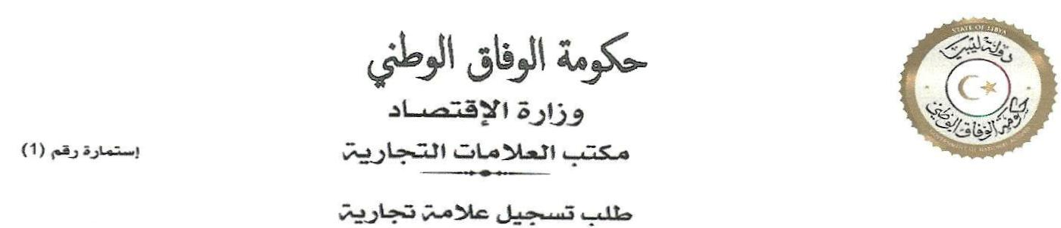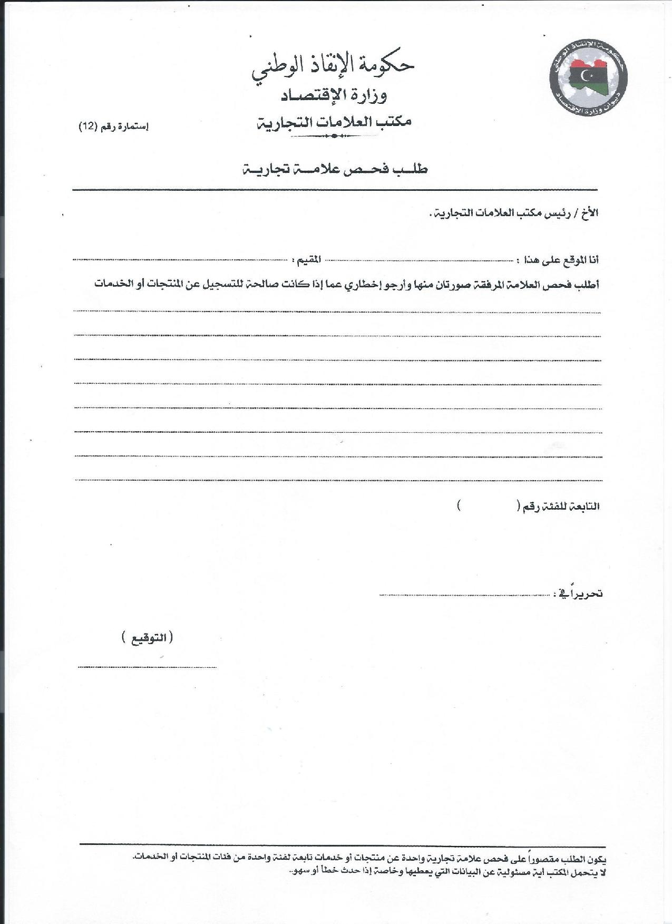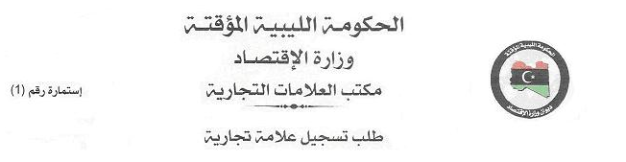**ــــــــــــــــــــــــــــــــــــــــــــــــــــــــــــــــــــــــــــــــــــــــــــــــــــــــــــــــــــــــــــــــــــــــــــــــــــــــــــــــــــــــــــــــــــ**

اسم طالب التسجيل ومهنته و جنسيته و محل إقامته أو اسم الشركــــة طالبــــة التســجيل و عنوانها و مركزها العام ورقم قيدها في السجل التجاري: شركة عنوان المالك:

و رقم قيدها في السجل التجاري

ــــــــــــــــــــــــــــــــــــــــــــــــــــــــــــــــــــــــــــــــــــــــــــــــــــــــــــــــــــــــــــــــــــــــــــــــــــــــــــــــــــــــــــ

صورة العلامة التجارية

ترسم العلامة في هذا الفراغ و إن لم يتسع لذلك يعمل الرسم ويلصق جزء منه بالفراغ و يطوى الجزء الباقي و يجب أن يكون الرسم بلون ثابت و أن يكون دقيقاً بحيث تظهر جميع أجزاء العلامة.

ـــــــــــــــــــــــــــــــــــــــــــــــــــــــــــــــــــــــــــــــــــــــــــــــــــــــــــــــــــــــــــــــــــــــــــــــــــــــــــــــــــــــــــــــ

2_اسم العلامة: .

3_المنتجات أو الخدمات المطلوب تسجيل العلامة عنها

**بالفئة رقم ( )**

**4_** الجهة التي يوجد بها المحل التجاري أو مشروع الاستغلال الذي تستخدم العلامة أو يراد أن تستخدم في تمييز منتجاته أو خدماته:

5- المحل المختار بليبيا الذي ترسل إليه المكاتبات والمستندات بالتسجيل:

**،هاتف /ص.ب: ( )**

ـــــــــــــــــــــــــــــــــــــــــــــــــــــــــــــــــــــــــــــــــــــــــــــــــــــــــــــــــــــــــــــــــــــــــــــــــــــــــــــــــــــــــــــــ

الأخ/ رئيس مكتب العلامات التجارية

أنا الموقع على هذا :  **بصفتي : وكيلا علي الشركة المذكورة أعلاه**

اطلب تسجيل العلامة المرسومة في هذا الطلب بالبيانات الموضحة أعلاه

ومرفق مع هذا أربع صور للعلامة

تحريراً في :........................................

(توقيع مقدم الطلب):.......................................